**Справочный материал**

для выступления перед учащимися образовательных организаций среднего общего и профессионального образования об условиях поступления   
в военные образовательные организации высшего образования Министерства Обороны Российской Федерации по программам высшего и среднего профессионального образования и федеральных органов исполнительной власти Российской Федерации на 2024 год.

Уважаемые юноши и девушки!

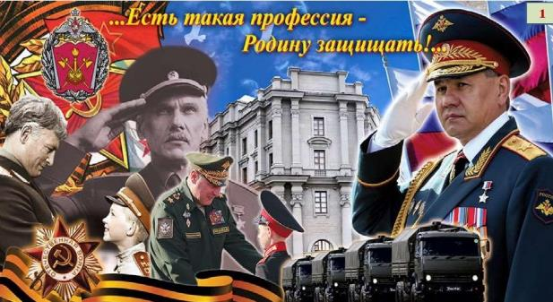

Профессия защитника Родины почетна и востребована во все времена, а для многих юношей — выпускников школ, кадетских корпусов, суворовских и нахимовских училищ именно сейчас наступает момент первого и по–настоящему серьезного выбора дальнейшего жизненного пути...

«Есть такая профессия - Родину защищать». Все мы помним эти замечательные слова из фильма «Офицеры». Действительно, кто-то гордился богатством, кто-то знатностью рода. Но русские офицеры гордились тем, что защищают Отечество. В службе Отечеству - была Честь, и Россия гордилась своими героями***.***

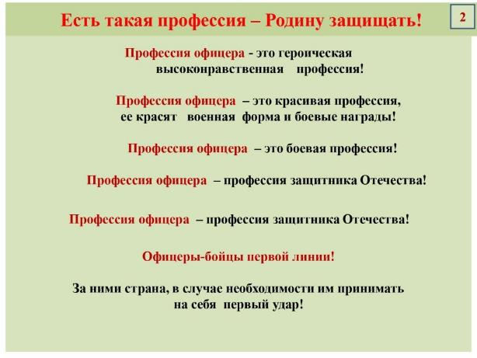

Профессия офицера-это героическая, высоконравственная красивая мужественная профессия, ее красят военная форма и украшают боевые награды! Офицеры-бойцы первой линии! За ними страна, в случае необходимости им принимать на себя первый удар!

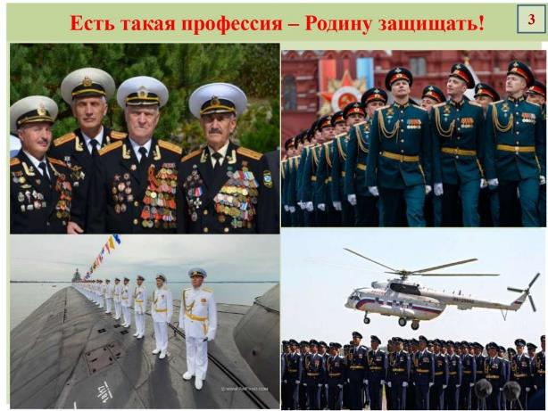

Профессия офицера: это защита Отечества, владение самым современным оружием, победы в профессии, яркие необыкновенные события (старты ракет, артиллерийские стрельбы, морские походы и т. д.), настоящая мужская дружба, творчество, инициатива, успех!

**Военное образование - правильный выбор патриота России!**

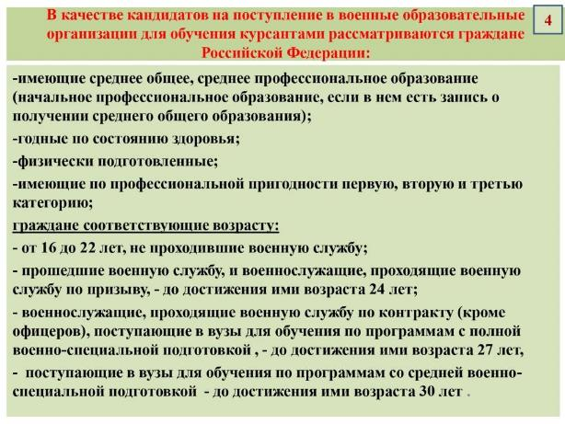

**Кто может стать кандидатом в ВУЗы?**

Предварительный отбор кандидатов проводится в соответствии  
с« Порядком и условиями приема в образовательные организации высшего образования, находящиеся в ведении Министерства обороны Российской Федерации », утвержденный приказом Министра обороны Российской федерации **№ 185 от 07.04.15 г.**

**В качестве кандидатов** на поступление в военные образовательные организации для обучения курсантами по программам высшего и среднего профессионального образования рассматриваются граждане

Российской Федерации:

имеющие среднее общее, среднее профессиональное образование, начальное профессиональное образование,(если в нем есть запись   
о получении среднего общего образования);

годные по состоянию здоровья;

физически подготовленные;

имеющие по профессиональной пригодности первую, вторую   
и третью категорию;

граждане соответствующие возрасту:

от **16 до 22** лет, не проходившие военную службу;

прошедшие военную службу, и военнослужащие, проходящие военную службу по призыву, - до достижения ими возраста **24 лет**;

военнослужащие, проходящие военную службу по контракту (кроме офицеров), поступающие в вузы для обучения по программам с полной военно-специальной подготовкой, - до достижения ими возраста **27 лет;**

поступающие в вузы для обучения по программам со средней военно-специальной подготовкой - до достижения ими возраста **30 лет.**

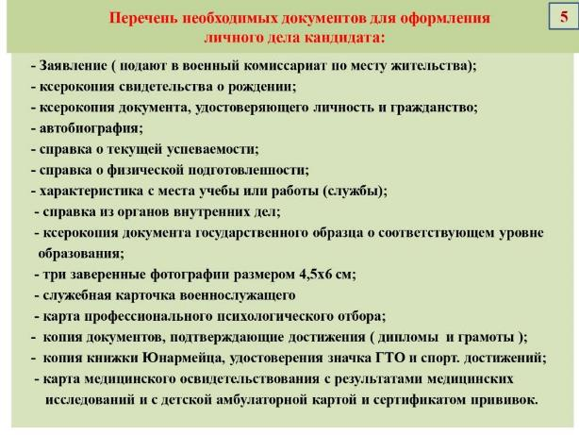

Граждане, прошедшие и не проходившие военную службу, изъявившие желание поступить в ВУЗы, подают заявление в военные комиссариаты по месту жительства до **20 апреля года** приема в вуз,   
а поступающие в вузы, отбор в которые производится после оформления допуска к сведениям, составляющим государственную тайну, - **до 1 апреля** года приема в вуз.

**В заявлении кандидатов указывается** фамилия, имя отчество, дата рождения, образование, адрес места жительства, паспортные данные, номер контактного телефона, наименование военной образовательной организации, уровень профессионального образования, специальность,   
по которой он желает обучаться (военнослужащие подают рапорт на имя командира части).

**Перечень необходимых документов:**

заявление;

ксерокопия свидетельства о рождении;

ксерокопия документа, удостоверяющего личность и гражданство;

автобиография;

справка о текущей успеваемости;

справка о физической подготовленности;

характеристика с места учебы или работы (службы);

справка из органов внутренних дел;

ксерокопия документа государственного образца о соответствующем уровне образования;

три заверенные фотографии размером 4,5х6 см;

служебная карточка военнослужащего;

карта профессионального психологического отбора;

копия документов подтверждающие достижения;

копия книжки Юнармейца, удостоверение золотого значка ГТО, удостоверения спортивных достижений (разрядов, КМС и МС);

карта медицинского освидетельствования с результатами медицинских исследований и амбулаторная карта с детской поликлиники  
с сертификатом о прививках.

Документы (личное дело) на кандидатов оформляются в течении  
15- 20 дней со дня подачи заявления, в зависимости представления документов и направляются в ВУЗы **до 20 мая** года поступления.

Кандидаты направляются для сдачи вступительных испытаний (сдача физической подготовленности, профессионально-психологического отбора и медицинское освидетельствование) в вузы после получения вызовов, воинские перевозочные документы кандидатам не выписывается

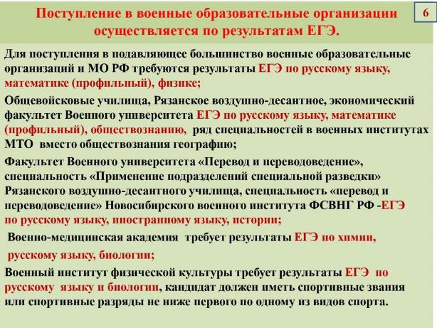

**Оценка уровня общеобразовательной подготовленности кандидатов определяется по результатам ЕГЭ:**

Зачисление производится по результатам ЕГЭ в зависимости   
от вуза: в основном это математика (профильный), русский язык и физика,

в командные вузы: математика (профильный), обществознание, русский язык, в вузы материально-технического обеспечения вместо обществознания ввели географию, в медицинский вуз: химия, биология, русский язык.

С этой информацией вы можете ознакомиться в приложении, где указаны условия поступления в вузы, посмотреть в интернете или узнать  
в военном комиссариате.

Имеющие среднее профессиональное образование (у кого нет ЕГЭ) сдают вступительные испытания в ВУЗах, могут сдать ЕГЭ по месту жительства (до конца июля) и поступать по результатам ЕГЭ.

Поступающим ВУЗы на обучение по программам среднего профессионального образования ЕГЭ не требуется**.**

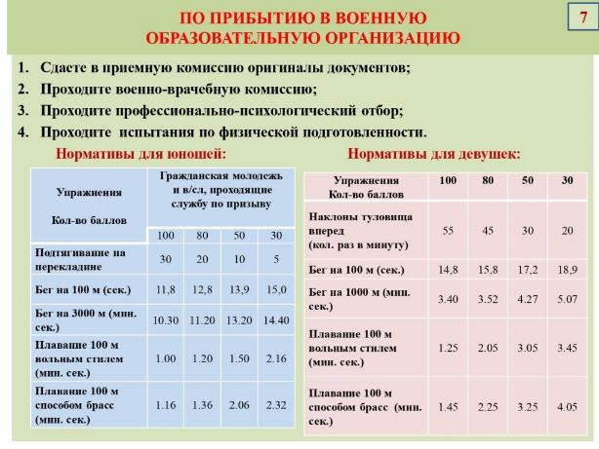

**После получения вызовов, кандидаты прибывают в вузы, где проходят:**

**окончательное медицинское обследование** (особенно строгая проверка здоровья будущих летчиков: острота зрения не ниже 1,0 на каждый глаз, артериальное давление не выше 130/80 и не ниже 105/60 мм рт.ст., рост не менее 160 см и не более 186 см, не допускается лишний вес и недостаток веса, также сколиоз и плоскостопие 2 степени, так же при поступлении не должно быть **татуировок!).**

**профессионально-психологический отбор** включает в себя тесты, собеседование. В ходе психолого-профессионального отбора проводят оценку мотивации к обучению в военном вузе; адекватность представления о специфике будущей профессии; оценка мышления, памяти, внимания, выявление уровня общего интеллектуального развития; присутствие качеств, которые необходимы для военной специфики.

**проверка физической подготовленности (указаны нормативы)**

Оценка по физической подготовленности кандидата слагается из результатов, полученных им за выполнение всех упражнений (не во всех ВУЗах требуется сдача экзаменов по плаванию).

**Для юношей (оценка – в баллах):**

|  |  |  |  |  |
| --- | --- | --- | --- | --- |
| Упражнения | Гражданская молодежь  и в/сл, проходящие службу по призыву | | | |
| 100 (балл) | 80(балл) | 50(балл) | 30(балл) |
| Подтягивание на перекладине (кол.раз) | 30 | 20 | 10 | 5 |
| Бег на 100 м (сек.) | 11,8 | 12,8 | 13,9 | 15,0 |
| Бег на 3000 м (мин. сек.) | 10.30 | 11.20 | 13.20 | 14.40 |
| Плавание 100 м вольным стилем (мин. сек.) | 1.00 | 1.20 | 1.50 | 2.16 |
| Плавание 100 м способом брасс (мин. сек.) | 1.16 | 1.36 | 2.06 | 2.32 |

**Для девушек (оценка – в баллах)**

|  |  |  |  |  |
| --- | --- | --- | --- | --- |
| Упражнения | 100(балл) | 80(балл) | 50(балл) | 30(балл) |
| Наклоны туловища вперед  (кол.раз в минуту) | 55 | 45 | 30 | 20 |
| Бег на 100 м (сек.) | 14,8 | 15,8 | 17,2 | 18,9 |
| Бег на 1000 м (мин. сек.) | 3.40 | 3.52 | 4.27 | 5.07 |
| Плавание 100 м вольным стилем (мин. сек.) | 1.25 | 2.05 | 3.05 | 3.45 |
| Плавание 100 м способом брасс (мин. сек.) | 1.45 | 2.25 | 3.25 | 4.05 |

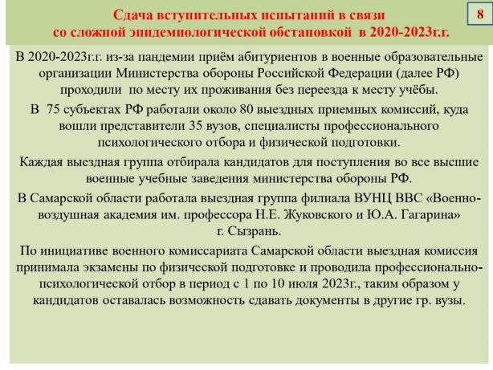

В 2020-2023г.г. **из-за пандемии приём абитуриентов в военные образовательные организации Министерства обороны Российской Федерации (далее РФ) проходили по месту их проживания без переезда   
к месту учёбы.**

В 75 субъектах РФ работали около 80 выездных приемных комиссий, куда вошли представители 35 вузов, специалисты профессионального психологического отбора и физической подготовки. Каждая выездная группа отбирала кандидатов для поступления во все высшие военные учебные заведения министерства обороны РФ.

В Самарской области работала выездная группа филиала ВУНЦ ВВС «Военно-воздушная академия им. профессора Н.Е. Жуковского и Ю.А. Гагарина» г. Сызрань.

По инициативе военного комиссариата Самарской области выездная комиссия принимала экзамены по физической подготовке   
и проводила профессионально-психологической отбор в период с 1 по 10 июля 2023г., таким образом, у кандидатов оставалась возможность сдавать документы в другие гражданские вузы.

Для того чтобы овладеть профессией, недостаточно поступить в ВУЗ, а нужно выдержать серьезные испытания и пройти жесткий отбор, обрести солидный багаж глубоких знаний. Нужно быть готовым к тому, что учеба  
 и служба будут гораздо более напряженными в сравнении с гражданской жизнью. Военное дело требует такого уровня знаний, который на порядок превосходит знания в гражданской специальности.

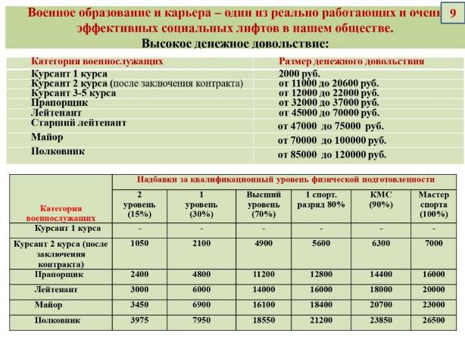

**Много пишут и рассказывают от трудностях офицерской профессии, предлагаю познакомиться с плюсами офицерской профессии.**

Военное образование и карьера – один из реально работающих и очень эффективных социальных лифтов в нашем обществе.

**Денежное довольствие:**

Офицер получает ежемесячное денежное довольствие, размер которого превышает средний размер заработной платы работника в гражданских отраслях экономики в 2-5 раз.

|  |  |
| --- | --- |
| Категория военнослужащих | Размеры денежного довольствия |
| Курсант 1 курса | 2000 руб. |
| Курсант 2 курса (после заключения контракта) | от 11 000 до 20 600 руб. |
| Курсант 3-5 курса | от 12 000 до 22 000 руб. |
| Прапорщик | от 32 000 до 37 000 руб. |
| Лейтенант | от 45 000 до 70 000 руб. |
| Старший лейтенант | от 47 000 до 75 000 руб. |
| Капитан | от 49 000 до 80 000 руб. |
| Майор | от 70 000 до 100 000 руб. |
| Подполковник | от 75 000 до 110 000 руб. |
| Полковник | от 85 000 до 120 000 руб. |

Следует отметить, что размер денежного довольствия военнослужащего зависит от различных надбавок как постоянного, так и временного характера.

К постоянным относится, например, надбавка за выслугу лет   
- чем дольше офицер служит, тем больше надбавка (от 10% оклада содержания - при выслуге от 2 лет, до 40% - при выслуге от 25 лет и более).

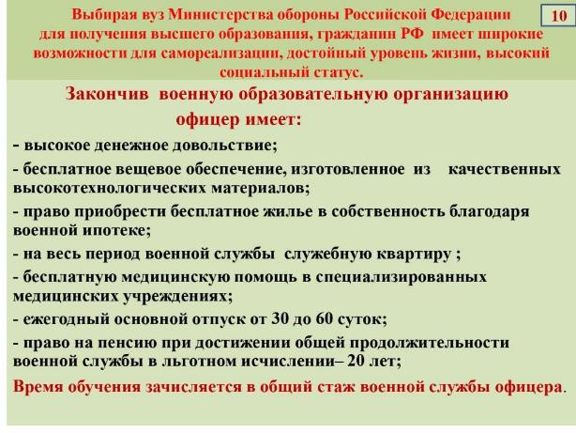

**Вещевое обеспечение:**

Современная военная форма одежды разнообразна, спроектирована для разных видов и родов Вооруженных Сил, погодных условий   
и климатических зон. Она изготавливается из качественных современных высокотехнологичных материалов. А самое главное - она удобная   
и многофункциональная.

Кроме того, военнослужащие бесплатно обеспечиваются вещевым имуществом - от нательного белья до предметов зимней, парадной   
и специальной формы одежды.

**Жилищное обеспечение:**

Одним из самых убедительных факторов военной службы, обеспечивающих ее привлекательность, - это возможность получения жилья на безвозмездной основе (бесплатно). Офицер через 2-3 года после окончания имеет право купить квартиру по военной ипотеке в любом городе России, пока он служит, Министерство обороны выплачивает ипотеку.

Военнослужащему и членам его семьи на весь период военной службы предоставляется служебное жилье во всех местах прохождения им службы, а при увольнении с военной службы - постоянное жилье по избранному месту жительства или жилищная субсидия.

**Стимулирование служебной деятельности:**

Военная профессия — это возможность быть сопричастным   
к важнейшим событиям своей страны, проявить себя и получить высокую оценку за ратный труд.

Многие военнослужащие заслуженно награждаются за мужество, отвагу и самоотверженность, проявленные при исполнении воинского долга и освоение новых типов вооружения и военной техники.

За период с 1992 по 2020 годы государственными наградами Российской Федерации награждены более 390 тыс. военнослужащих,   
а наградами Министерства обороны - около 4 млн. чел.

**Медицинское и санаторно-курортное обеспечение:**

Военнослужащие имеют право на бесплатное получение медицинской помощи в специализированных медицинских учреждениях, оборудованных по последнему слову техники и обеспечение необходимыми лекарственными препаратами.

Кроме того, военнослужащие и члены их семей имеют право на санаторно-курортное лечение и организованный отдых в санаториях, домах отдыха, пансионатах, детских оздоровительных лагерях,   
на туристских базах на льготных условиях.

А военным пенсионерам такие путевки предоставляются   
за четверть (в размере 25%) ее стоимости.

**Право на отдых:**

Военнослужащим предоставляется ежегодный основной оплачиваемый отпуск продолжительностью от 30 суток и более (до 60 суток), время на дорогу к месту проведения отпуска и обратно, а также дополнительные отпуска, в зависимости от условий прохождения военной службы.

Кроме того, военнослужащим, проходящим военную службу   
в отдаленных регионах, проезд к месту проведения основного отпуска   
и обратно осуществляется бесплатно.

**Пенсионное обеспечение:**

Система пенсионного обеспечения военнослужащих заметно отличается от общегражданского пенсионного обеспечения. Право   
на пенсию у военнослужащего наступает уже при достижении общей продолжительности военной службы в льготном исчислении - 20 лет  
(у гражданских - только при достижении возраста 60 лет для женщин, и 65 для мужчин).

При этом размер пенсионного обеспечения, как правило, значительно превышает размер пенсии, получаемой при выходе на пенсию и составляет от 20 до 60 тысяч.

**Спектр военных профессий достаточно широк**. Ежегодно десятки тысяч офицеров пополняют ряды Сухопутных войск, Воздушно-космической обороны Военно-морского флота, Воздушно-десантных войск, РВСН. Каждый вид Вооруженных сил и род войск предъявляет свои требования к офицеру, к его профессиональной и физической подготовленности.

Выбирая вузы Министерства обороны Российской Федерации   
и федеральных органов исполнительной власти Российской Федерации для получения высшего образования, вы выбираете широкие возможности для самореализации, достойный уровень жизни, высокий социальный статус.

Вы выбираете профессию офицера, а офицерский корпус - главный стержень Вооруженных Сил России. Нравственные качества, умственные   
и физические способности, которые Вы приобретете во время учебы, позволят вам стать ценным специалистом в своем деле и занять достойное место в обществе. В этом вам помогут лучшие педагоги, командиры, специалисты, которые собраны в ВУЗах.

Осваивая «науку побеждать», вы получите не только профессиональные навыки, но и значительно расширите свой кругозор, научитесь работать с людьми, находить правильные ответы на непростые вопросы, которые задает нам сама жизнь.

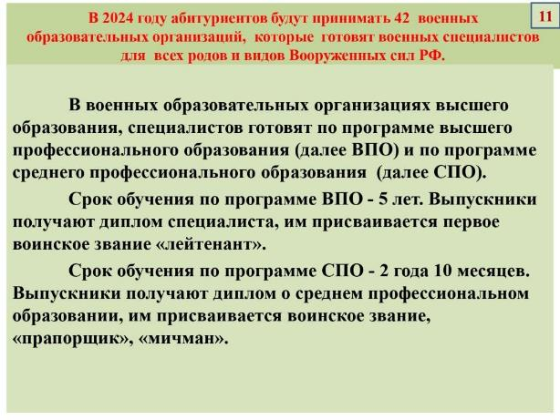

В 2024 году абитуриентов будут принимать 42 военных образовательных организаций, которые готовят военных специалистов для всех родов и видов Вооруженных сил РФ и обучают:

по программам высшего профессионального образования, срок обучения 5 лет, по окончании получают диплом о высшем образовании, им присваивается первое воинское звание «лейтенант».

по программам среднего профессионального образования, срок обучения 2 года 10 месяцев, по окончании получают диплом о среднем образовании, им присваивается воинское звание, «прапорщик», «мичман».

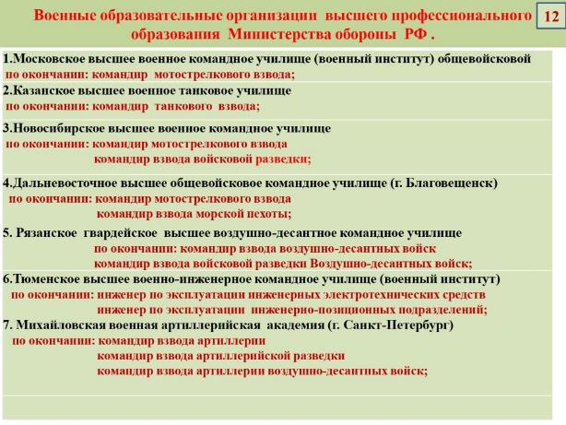

**Военные образовательные организации высшего образования Министерства Обороны Российской Федерации:**

1.Московское высшее общевойсковое командное орденов Ленина   
и Октябрьской революции Краснознаменное училище;

2.Казанское высшее военное командное училище;

3. Новосибирское высшее военное командное училище;

4.Дальневосточное высшее военное командное училище имени  
Маршала Советского Союза К.К.Рокоссовского;

5. Рязанское гвардейское высшее воздушно-десантное командное училище (военный институт) имени генерала армии В.Ф.Маргелова;

6.Тюменское высшее военно-инженерное командное училище   
(военный институт) имени маршала инженерных войск А.И. Прошлякова;

7. Михайловская военная артиллерийская академия (г. Санкт-Петербург);

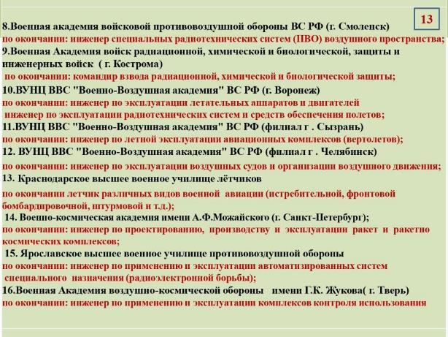

8. Военная академия войсковой противовоздушной обороны ВС РФ им. Маршала Советского Союза А.М. Василевского (г. Смоленск);

9. Военная академия войск радиационной, химической и биологической защиты и инженерных войск им. Маршала Советского Союза   
С.К. Тимошенко (филиал г. Кострома);

10. Военный учебно-научный центр ВВС «Военно-воздушная академия им. профессора Н.Е. Жуковского и Ю.А. Гагарина» (г. Воронеж);

11.Филиал военного учебно-научный центра ВВС «Военно-воздушная академия им. профессора Н.Е. Жуковского и Ю.А. Гагарина» (г.Сызрань);

12. Филиал военного учебно-научный центра ВВС «Военно-воздушная академия им. профессора Н.Е. Жуковского и Ю.А. Гагарина» (г. Челябинск);

13. Краснодарское высшее военное авиационное училище лётчиков имени Героя Советского Союза Анатолия Серова;

14.Военно-космическая академия имени А.Ф. Можайского (г. Санкт-Петербург);

15. Ярославское высшее военное училище противовоздушной обороны;

16.Военная академия воздушно-космической обороны имени маршала Советского Союза Г.К. Жукова (г. Тверь);

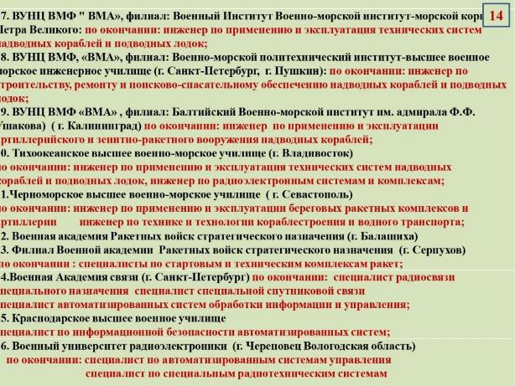

17.Филиал военного учебно-научного центра ВМФ «Военно-морская академия им. Адмирала Флота Советского Союза Н.Г. Кузнецова» (г. Санкт-Петербург) Военный Институт Военно-морской институт-морской корпус Петра Великого;

18. Филиал военного учебно-научного центра ВМФ «Военно-морская академия им.Адмирала Флота Советского Союза Н.Г. Кузнецова» -Военно-морской политехнический институт-высшее военное морское инженерное училище(г.Санкт-Петербург, г. Пушкин);

19.Филиал военного учебно-научный центра ВМФ «Военно-морская академия» им. Адмирала Флота Советского Союза Н.Г. Кузнецова

(г. Калининград) (Балтийский Военно-морской институт им. адмирала   
Ф.Ф. Ушакова);

20.Тихоокеанское высшее военно-морское училище им. С.О. Макарова (г. Владивосток);

21.Черноморское высшее военно-морское училище ордена Красной Звезды имени П.С. Нахимова, г. Севастополь;

22. Военная академия Ракетных войск стратегического назначения   
им. Петра Великого (г. Балашиха);

23. Филиал Военной академии Ракетных войск стратегического назначения им. Петра Великого (г.Серпухов, Московская область);

24. Военная академия связи им. Маршала Советского Союза С.М. Буденного (г. Санкт-Петербург);

25.Краснодарское высшее военное училище имени генерала армии Штеменко С.М. ;

26.Военный университет радиоэлектроники» МО РФ (г. Череповец, Вологодская область);

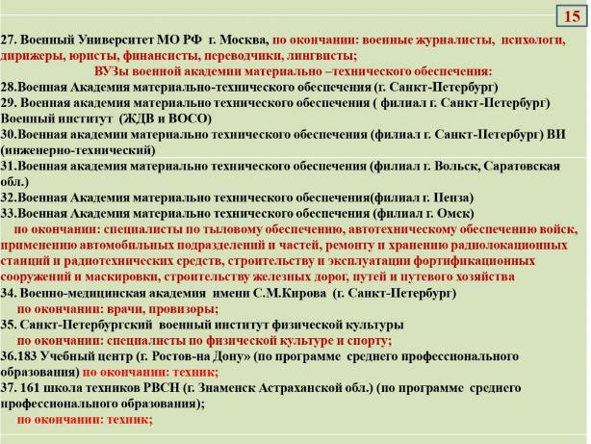

27. Военный университет Министерства обороны (г. Москва);

28. Военная академия материально-технического обеспечения им. генерала армии А.В. Хрулева (г. Санкт-Петербург);

29. Филиал военной академии материально-технического обеспечения им. генерала армии А.В. Хрулева (г. Санкт-Петербург, Петродворец) Военный институт Железнодорожных войск и Военных сообщений;

30. Филиал военной академии материально-технического обеспечения им. генерала армии А.В. Хрулева (г. Санкт-Петербург) Военный Институт (Инженерно-технический) ;

31. Филиал военной академии материально-технического обеспечения им. генерала армии А.В. ХрулеваВольский военный институт материального обеспечения;

32. Филиал военной академии материально-технического обеспечения им. генерала армии А.В. Хрулева Омский автобронетанковый инженерный институт;

33. Филиал военной академии материально-технического обеспечения им. генерала армии А.В. Хрулева Пензенский артиллерийский инженерный институт;

34. Военно-медицинская академия имени С.М. Кирова (г. Санкт-Петербург);

35. Военный институт физической культуры (г.Санкт-Петербург);

36.Федеральное государственное казенное военное профессиональное образовательное учреждение «183 учебный центр» Министерства обороны Российской Федерации (г. Ростов на Дону) (только по программам среднего профессионального образования);

37. Федеральное государственное казенное военное профессиональное образовательное учреждение «161 школа техников РВСН» Министерства обороны Российской Федерации (г. Знаменск Астраханской области)

( только по программам среднего профессионального образования).

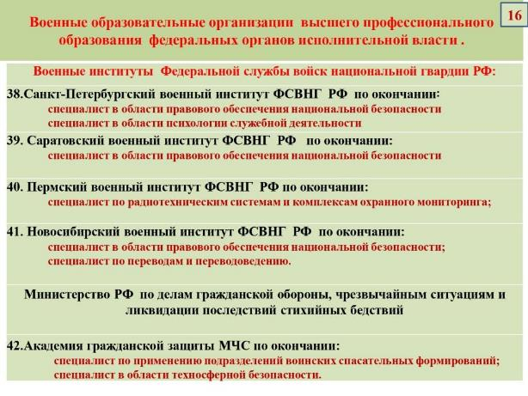

**Военные образовательные организации высшего образования федеральных органов исполнительной власти Российской Федерации:**

38.Санкт-Петербургский военный институт Федеральной службы войск национальной гвардии РФ (г. Санкт-Петербург);

39.Новосибирский военный институт Федеральной службы войск национальной гвардии РФ (г. Новосибирск);

40.Саратовский военный институт Федеральной службы войск национальной гвардии РФ (г. Саратов);

41. Пермский военный институт Федеральной службы войск национальной гвардии РФ (г. Пермь)

42. Академия гражданской защиты МЧС

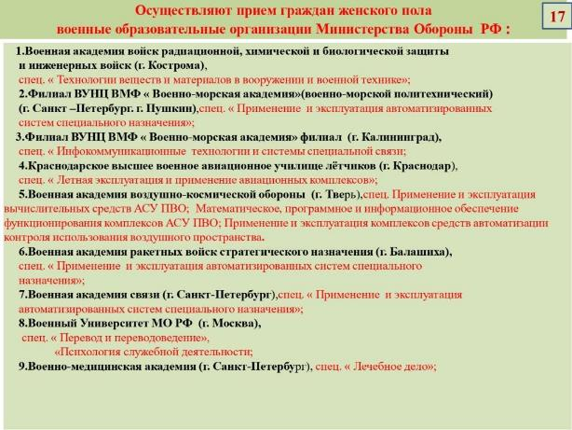

**Военные образовательные организации принимают граждан женского пола:**

1. Военная академия войск радиационной, химической и биологической защиты и инженерных войск им. Маршала Советского Союза С.К. Тимошенко (филиал г. Кострома);

2. Филиал военного учебно-научного центра ВМФ «Военно-морская академия им. Адмирала Флота Советского Союза Н.Г. Кузнецова» -Военный Институт (Военно-Морской Политехнический) (г. Санкт-Петербург, г. Пушкин)»;

3. Филиал военного учебно-научного центра ВМФ «Военно-морская академия им. Адмирала Флота Советского Союза Н.Г. Кузнецова»

(г. Калининград);

4.Краснодарское высшее военное авиационное училище лётчиков имени Героя Советского Союза Анатолия Серова;

5.Военная академия воздушно-космической обороны имени маршала Советского Союза Г.К. Жукова (г. Тверь);

6.Военная академия Ракетных войск стратегического назначения им. Петра Великого г. Балашиха);

7.Военная академия связи им. Маршала Советского Союза С.М. Буденного (г. Санкт-Петербург);

8.Военный университет Министерства обороны РФ (г. Москва);

9.Военно-медицинская академия имени С.М. Кирова (г. Санкт-Петербург).

**Перечень индивидуальных достижений кандидатов, учитываемых при приеме на 1-й курс для обучения курсантами:**

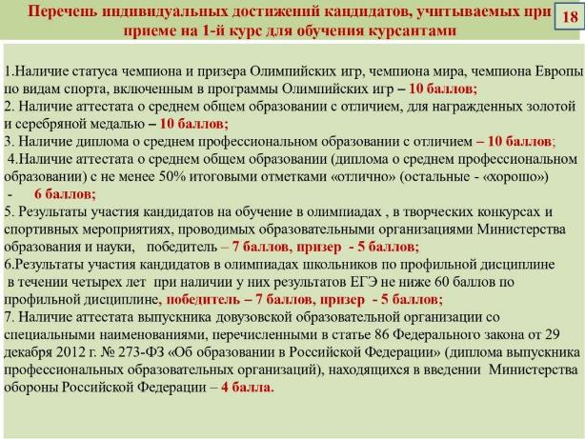

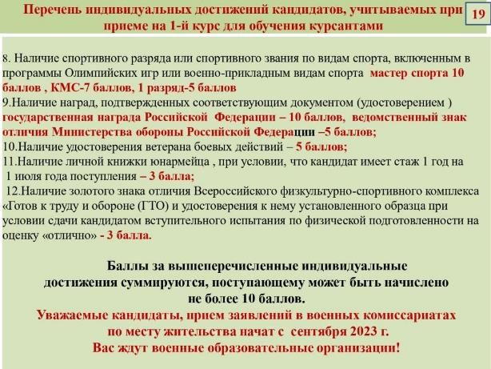

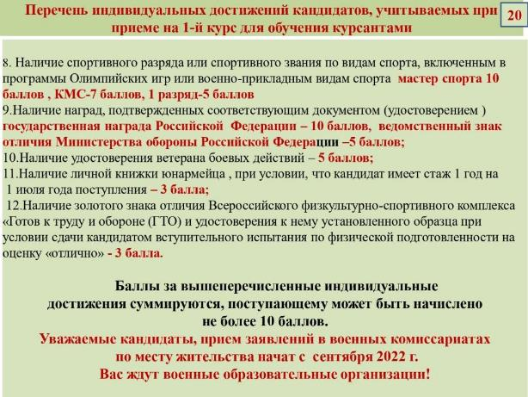

|  |  |  |
| --- | --- | --- |
| **№**  **п/п** | **Полное наименование индивидуальных достижений, статус или награда его обладателя** | **Баллы** |
| 1. | Наличие статуса чемпиона и призера Олимпийских игр, чемпиона мира, чемпиона Европы по видам спорта, включенным в программы Олимпийских игр | **10 баллов** |
| 2. | Наличие аттестата о среднем общем образовании с отличием, или аттестата о среднем (полном) общем образовании для награжденных золотой медалью, или аттестата о среднем (полном) общем образовании для награжденных серебряной медалью | **10 баллов** |
| 3. | Наличие диплома о среднем профессиональном образовании с отличием | **10 баллов** |
| 4. | Наличие выданного образовательными организациями со специальными наименованиями перечисленными в статье 86 Федерального закона от 29 декабря 2012 г. № 273-ФЗ  «Об образовании в Российской Федерации», аттестата о среднем общем образовании (диплома о среднем профессиональном образовании) с не менее 50% итоговыми отметками «отлично» (остальные - «хорошо»)  от всех учебных предметов основной образовательной программы, а также по интегрированным с ней дополнительным общеобразовательным программам, имеющим целью подготовку несовершеннолетних обучающихся к военной или иной государственной службе | **6 баллов** |
| 5. | Результаты участия кандидатов на обучение в олимпиадах (не используемые для получения особых прав и (или) преимуществ при поступлении на обучение по конкретным условиям поступления и конкретным основаниям приема) и иных интеллектуальных и (или) творческих конкурсах, физкультурных мероприятиях и спортивных мероприятиях, проводимых образовательными организациями Министерства обороны Российской Федерации, подтверждаемые наличием соответствующего документа:   * ***Победитель, призер*** | **7 баллов**  **5 баллов** |
| 6. | Результаты участия кандидатов на обучение в олимпиадах школьников (не используемые для получения особых прав и (или) преимуществ при поступлении на обучение) по профильной дисциплине, проводимых в порядке, установленном федеральным органом исполнительной власти, осуществляющим функции по выработке государственной политики и нормативно-правовому регулированию в сфере образования, в течении четырех лет, следующим за годом проведения соответствующей олимпиады при наличии у них результатов ЕГЭ не ниже 60 баллов по профильной дисциплине:   * ***Победитель, призер*** | **7 баллов**  **5 баллов** |
| 7. | Наличие аттестата выпускника до вузовской образовательной организации со специальными наименованиями, перечисленными в статье 86 Федерального закона от 29 декабря 2012 г. № 273-ФЗ «Об образовании в Российской Федерации» (диплома выпускника профессиональных образовательных организаций), находящихся в введении  Министерства обороны Российской Федерации | **4 балла** |
| 8. | Наличие спортивного разряда или спортивного звания по видам спорта, включенным в программы Олимпийских игр или военно-прикладным видам спорта: ***мастер спорта, кандидат в мастера спорта, первый спортивный разряд*** | **10 баллов**  **7 баллов**  **5 баллов** |
| 9. | Наличие наград, подтвержденных соответствующим документом (удостоверением к ним):   * ***государственная награда Российской Федерации, ведомственный знак отличия Министерства обороны Российской Федерации (приказ Министра обороны Российской Федерации от 14 декабря 2017 г. № 777****)* | **10 баллов**  **5 баллов** |
| 10. | Наличие удостоверения ветерана боевых действий | **5 баллов** |
| 11. | Наличие личной книжки юнармейца Всероссийского детско-юношеского военно-патриотического общественного движения «ЮНАРМИЯ» (далее – Движение) при условии, что кандидат является участником Движения не менее одного года.  Срок определяется по состоянию на 1 июля года приема в вуз. | **3 балла** |
| 12. | Наличие золотого знака отличия Всероссийского физкультурно-спортивного комплекса «Готов к труду и обороне (ГТО) и удостоверения к нему установленного образца при условии сдачи кандидатом вступительного испытания по физической подготовленности на оценку «отлично» | **3 балла** |

Баллы за вышеперечисленные индивидуальные достижения суммируются, поступающему может быть начислено не более 10 баллов. При наличии индивидуальных достижений, по сумме превышающих 10 баллов, поступающему начисляется максимальное значение – 10 баллов

Подробную информацию можно получить на официальном сайте Министерства обороны Российской Федерации [www.mil.ru](http://www.mil.ru)

По вопросам поступления вы можете обратиться в военный комиссариат по месту жительства или в военный комиссариат Самарской области по телефону 8(846)333-31-72.

**Приложение к справочному материалу:** Перечень, условия поступления и адреса военных образовательных организаций высшего образования Министерства Обороны Российской Федерации  
по программам высшего и среднего профессионального образования   
и федеральных органов исполнительной власти Российской Федерации  
на 2024г.на 30 листах.

